2023年十大技术趋势：数字化颠覆之年
来源：36氪 远望智库
编者按：又到了一年之初，又到了预测和展望的时候。随着技术和社会变革步伐的加快，预测能力变得比以往甚至时候都要更加重要。那么，今年的技术趋势主题是什么呢？由于数字化技术在2023年将会出现融合，并对社会各个层面造成更多的颠覆，预计今年将是数字化颠覆之年。文章来自编译。
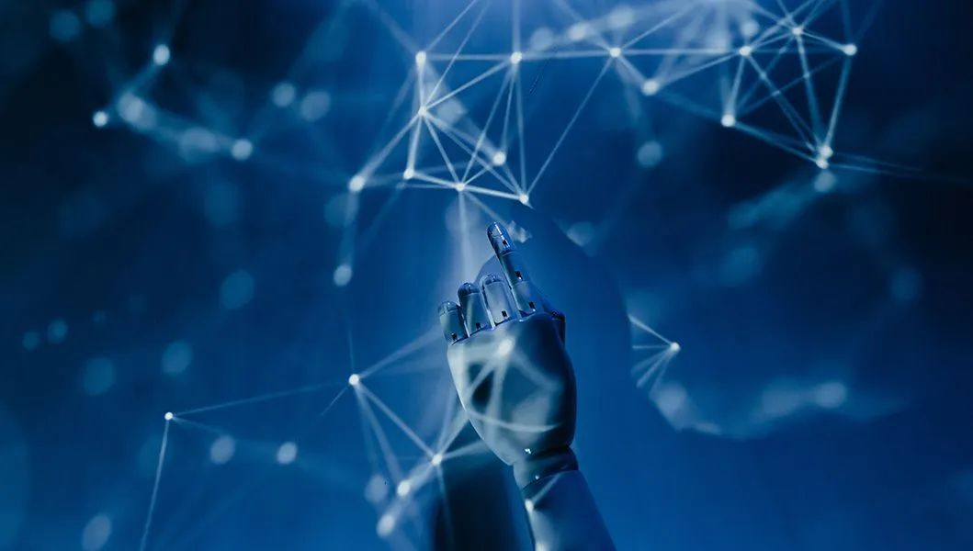
每一年，都会回顾去年，反思过去一年的趋势预测，然后做出新的技术预测。2022年确定为去中心化之年。预测2022年会看到元宇宙的曙光，将为元宇宙的大规模采用做好准备。虽然虚拟世界在新闻当中比比皆是，但开放的虚拟世界离我们还很遥远。预测的第二个趋势是人工智能会出现寒武纪大爆发。随着目前市场上生成式AI工具的爆炸式增长，这一点是确定无疑了。
第三个趋势预测是人才战争，不幸的是，随着全球走出疫情阴影的笼罩，许多公司在找到合适人才方面确实遇到了困难。去中心化金融（DeFi）是对2022年做出的第四个趋势预测，虽然我们在这个领域看到了一些很好的用例，但DeFi并未如预期的那般起势，主要是因为目前我们正处于加密货币的冬天。最后，预测安全领域会出现新的手段，虽然在这方面已经取得了很多进展，但仍然存在着巨大挑战，正如2023年技术预测中看到的那样。
由于数字化技术在2023年将会出现融合，并对社会各个层面造成更多的颠覆，因此2023年被称为数字化颠覆之年。
随着技术和社会变革步伐的加快，形成预测能力、能够预测哪些创新将对业务产生最重大影响，就变得比以往任何时候都更加重要了。具有前瞻性的企业一直都在通过提高识别和实施尖端技术的能力来寻求竞争优势，但随着技术变得如此具有颠覆性，这种重要性更是以往任何时候都不能比的。要么适应并接受这种数字化颠覆，要么就卷铺盖走人吧。
以下是对2023年十大技术趋势预测。

趋势一：随着苹果加入，VR将冬去春来

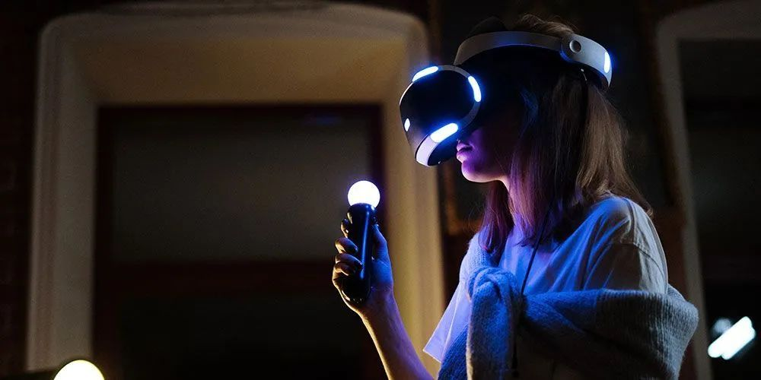
Magnopus称，虚拟现实（VR）预计将在2023年取得显著增长，VR头显及其他AR/VR设备的全球出货量将达到1880万台。这种增长是由技术进步推动的，在这些技术进步的帮助下，消费者将更容易获得并负担得起VR设备。
Apple将在2023年进入VR市场，推出自己的独立头显设备，这可能会改变这个行业的游戏规则，并有助于推动VR在消费者当中的采用。这还有望帮助推动ARKit和ARCore等AR平台app的开发。
预计到2023年，VR的价值将超过280亿美元，而苹果进入这个高增长市场有望为这一领域价值的增长做出贡献。到2023年，我们还可以预期，VR和AR头显将变得更好、更轻、更舒适且更便宜，但苹果的头显除外——据传其售价将在2000美元左右。
这些进展对游戏和非游戏开发商来说是个好消息，因为他们现在有更大的目标市场了。利用位置跟踪、眼球跟踪和面部表情跟踪的应用将推动这一增长，将VR和AR集成到更广泛的物联网（IoT）生态体系也会对增长起到促进作用。

趋势2：区块链不会消失，非同质化代币是重要创新

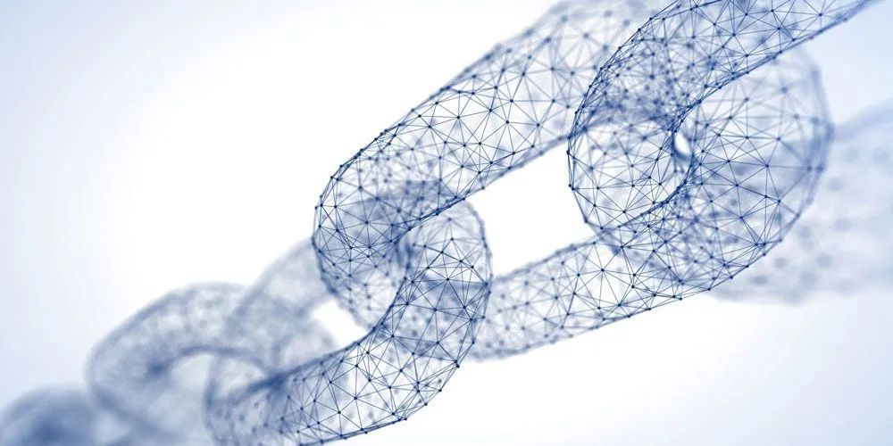
非同质化代币（NFT）是区块链技术的一项重要创新，这个东西不会因为加密货币市场低迷而消失。NFT是独特的数字资产，可以代表现实世界的物品或数字资产，比方说元宇宙里面的时尚道具或可穿戴设备。
它们已经受到开发者的欢迎，因为这些东西可以让开发者创建独特的数字表示，又不需要物理对应物，而且与传统资产相比NFT具有多项优势，包括流动性、透明度更高，投资者的进入壁垒更低。不幸的是，NFT也存在着诸多挑战，在NFT进入主流之前需要解决好这些挑战。
2022年5月时，NFT的市场价值约为30亿美元，预计从2023年到2027年，这个市场的规模将增长到1130亿美元。2023年，NFT在游戏行业会变得越来越重要，因为开发商也会采用NFT，并希望将他们的业务与其他区块链整合在一起，从而扩大自己的覆盖面。这将为像OpenSea这样的NFT初创企业创造新的机会。
除了NFT之外，“灵魂绑定代币”（soulboundtokens）的概念预计在2023年也会变得更加流行，因为这种代币可将数字物品永久性与特定用户绑定在一起，并采取手段防止它们被交易或出售。灵魂绑定代币NFT在不久的将来可能会变得非常重要。作为例子，日本第二大银行住友银行计划在2023年第一季度用灵魂绑定代币进行身份验证。在这种代币在2024年进入主流之前，预计会有一些教育和金融类公司在2023年试验这种新型代币。
NFT在2023年的发展也将受到动态NFT（dNFT，铸造后可以更改或更新非同质化代币）日渐被采用的推动。动态NFT是可以基于外部因素和数据源随时间变化的NFT。2023年，我们将会看到奢侈品行业采用dNFT，从而为消费者提供更加个性化、更具吸引力、更安全的购物体验。
为了促进NFT的发展，建立行业标准，同时为NFT的使用制定明确的框架非常重要。有了新的代币标准之后，智能合约需要访问的数据量将持续增长。因此，2023年区块链预言机（区块链预言机）将会变得越来越重要。

趋势3：Web3进展报告：从概念验证到Alpha

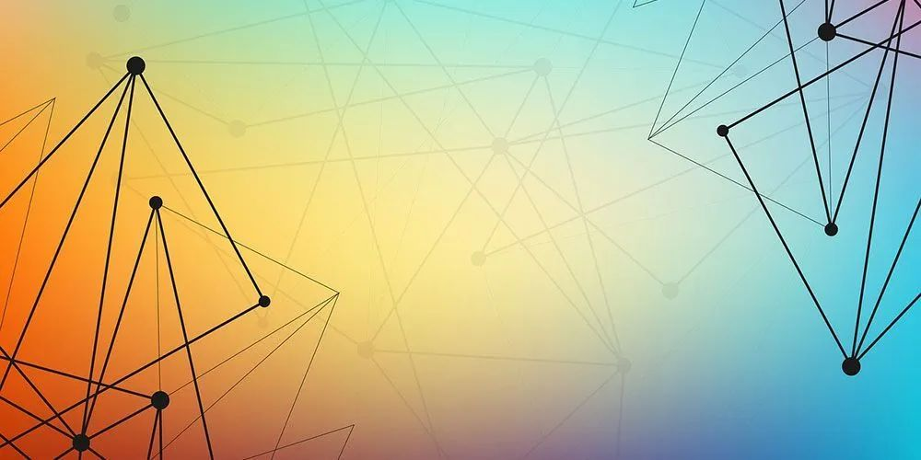
过去几年，Web3取得了重大进展，而且这个行业已经准备好接受概念验证以外的更多内容。2021年和2022年这两年间，更多的公司开始把区块链作为自身业务的分类账使用，来年这些领域将得到主流更多的采用。
不过，这项技术仍然面临着诸多挑战，比如可扩展性就是其中之一，而Web3也还没有充分发挥自身的潜力。Web3的UX/UI也还在改进中，目前正在从概念验证阶段过渡到Alpha阶段，可以让更多用户与去中心化应用交互。
大型科技公司可能会试图阻止Web3成为互联网新的基础设施。苹果决定对应用商店里面与NFT相关的购买征收30%的税就是一个很好的例子。苹果不接受通过加密货币支付，也不想放弃自己的权力。另一个例子是谷歌和Coinbase建立战略合作伙伴关系，双方启动了一个试点计划，打算实现加密货币支付，扩展当前的Web3生态体系。
Web3社区会继续开发这项技术。通过用以太坊等去中心化技术而不是传统服务器来存储数据，Web3解决了当前互联网存在的许多问题，其中包括中心化、被少数公司控制、存在不安全攻击、受到各种审查、加载时间慢以及货币化模式的不可持续等。
2023年，预期会看到Web3被更多的主流采用，可用的Web3产品与服务的数量也会增加。但是，重要的是要建立行业标准并为Web3的使用制定明确的框架。
到头来，决定互联网发展方向仍将是消费者；互联网究竟是继续由大型科技公司集中控制，还是让网民去中心化控制。随着2023年技术的继续发展，消费者必须意识到他们可以用自己的数据来投票，并直接影响互联网的方向。

趋势4：语言模型会如何在未来12个月内改变在线内容


到2023年，可以预期语言模型及其在各个行业的应用将取得重大进展。ChatGPT是OpenAI开发的语言生成应用，在客户服务与市场研究等领域，因为功能先进，上手方便，ChatGPT受到了好评。正是因为有它，所以我在短短五天内就写出了一本书：《FutureVisions》。
ChatGPT背后的技术利用了大量文本数据进行训练，这有可能彻底改变自然语言处理等。我们看到，未来最重要的趋势是搜索引擎和聊天机器人使用的语言模型会变得更大更好。比方说，Neeva被认为是全球第一个无广告的支持隐私的搜索引擎，开发者为这款创新的搜索引擎创建了一组语言模型，他们不会跟踪用户的在线广告活动，从而保证了更高的安全性和隐私。
ChatGPT这种对用户的广泛理解和响应式交流是前所未有的，一些人甚至认为它将彻底改变我们今天所知道的技术。部分专家认为，ChatGPT在客户服务和市场研究等领域的先进能力将会对企业贡献巨大价值。
预计2023年GPT-4的推出将会进一步增强ChatGPT的能力。你可能听说过一些关于GPT-4的相互矛盾的消息，比方说新模型将含有100万亿个参数，但只关注代码生成——不过目前这些都只是猜测。然而，我们可以期待新版本的模型安全性更好、偏见更少、准确性更高，成本效益更好。
此外，谷歌也正在推进大型语言模型的发展。最近，谷歌宣布了一项雄心勃勃的新项目，目标是要开发一种单一的人工智能语言模型，支持全球使用最多的1000种语言。为了实现这一目标，该公司已发布了一种人工智能模型，这种模型经过训练可以理解400多种语言的语音——这个范围比当今常见的人工智能模型能识别的都要多。
到2023年，语言模型在理解人类自然语言输入与回答复杂问题方面将变得越来越准确，这样一来，语音营销在来年将会变得更加重要。不过，需要注意的是，ChatGPT和其他语言模型仍存在局限性，需要仔细考虑它们对社会和就业的潜在影响。

趋势5：生成式AI将推动元宇宙：未来会变成怎样？

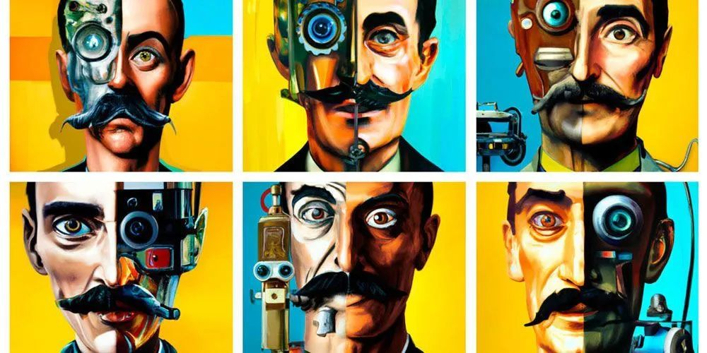
元宇宙是一个沉浸式的3D互联网。在过去，我们上网是一个主动的决定，而在元宇宙这里，我们就身处互联网。2023年，在推动元宇宙的发展方面，生成式AI的作用会越来越突出。在这种物理与数字的融合当中，对于创建最令人难以置信的数字资产及3D环境，从而构建出逼真的虚拟世界，并置身于元宇宙来说，生成式AI可能是完美的工具。
随着文本生成图像（T2I）、文本生成视频（T2V）、文本生成动画（T2M）或文本生成虚拟世界（T2W）等工具的出现，用户将可以利用机器学习技巧把文本转换为图片、视频、动画或整个虚拟世界。
Prisma和Magisto等公司已经为T2I开发了算法，而OpenAI的DALLE-2与StableDiffusion则是T2I工具的例子，只需用自然语言描述即可创建出逼真的图像和艺术。我的新书的封面就是用StableDiffusion设计的。
有一些初创企业已经开始应用T2V，比如Lumen5和Steve.ai就是其中之二。他们提供的其中一项功能是添加你网站的一段脚本或博客文章URL，然后他们的软件就能把它作为输入在几秒钟内生成新视频。到2023年时，生成式AI工具肯定会变得更加娴熟，易用性也会提高到营销人员也可以使用的程度，届时他们将不再需要聘请视频编辑或摄像师团队，自己就能给自己的产品或服务创建出引人入胜的社交媒体内容或宣传视频。
Animaker也是一款了不起的软件，用户可将任何文本转换为原创动画。现在已被麦当劳、维萨和博世等世界知名公司使用。此外，Nvidia最近也发布了一款工具，只需输入文本即可创建3D资产。
2023年，生成式人工智能和合成媒体将继续让每个人都能更轻松地营造出自己的数字体验。这也将为元宇宙打开诸多机会。在21世纪的第二个十年里，当人受到能思考、学习甚至创作的机器挑战时，我们将见证我们对人之所以为人的意义之期望。生成式AI将实现人机之间的创造性互动，让我们得以用前所未有的方式协同工作。
此外，随着生成式人工智能的不断改进，它也将改变我们与计算机交互的方式。迄今为止，我们与技术的大部分互动都是通过触摸屏或语音命令进行的——这是一种以牺牲身体互动或情感参与为代价的，为我们提供信息或服务的有限互动。到2023年，我们将开始看到会涌现出更多的设备和应用，让我们能够以新的方式与AI交互——比方说，通过生成算法创建内容——这将对我们生活的各个方面都产生巨大影响。

趋势6：区块链会变得更加可持续，比特币除外

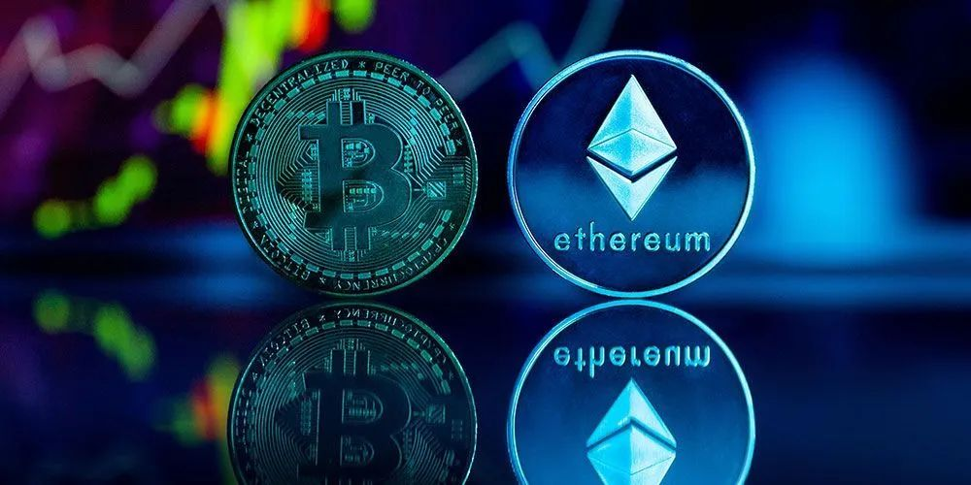
区块链将变得更加安全和透明。随着量子计算和人工智能的兴起，区块链网络可能需要额外的安全措施才能抵御量子攻击。
区块链的可互操作性将会提高。随着智能合约在日常用例中变得越来越普遍，我们将看到它们同时在多个区块链上的使用。
在接下来这12个月的时间里，可以预期在区块链技术的可持续性方面取得重大进展。比特币目前采用的工作量证明共识机制是不可持续的，已经消耗了大量能源。
为了使区块链更具可持续性，我们需要找到手段，减少维护这些公共分类账的相关能源消耗或者，我们可以把那些计算用到一些有用的东西上，比方说类似验证码这样的东西上——但是，我预期这种情况不会很快发生在比特币身上。
权益证明（ProofofStake，PoS）和权威证明（ProofofAuthority）等替代共识机制更具可持续性，且已经得到了Cardano和EOS等项目的采用。以太坊社区也在这一领域取得了重大进展，实施了合并行动（TheMerge），将以太坊网络转移到权益证明的共识机制。不过，合并也只是以太坊改进漫漫长路迈出的第一步。
由于采取了合并，以太坊网络现在的共识机制已经改为PoS，这种新方法已将该平台的能耗显著降低了99.9%。
我预计2023年数字环境会更多地采用以可持续发展为关注重点的系统，政府和监管机构将制定环境影响标准，并利用区块链系统来监控合规性。监管会对排放预期给出明确要求，从而令企业受益，而业务流程的简化也将令地球受益。

趋势7：数字文盲：数字时代的日益关切点

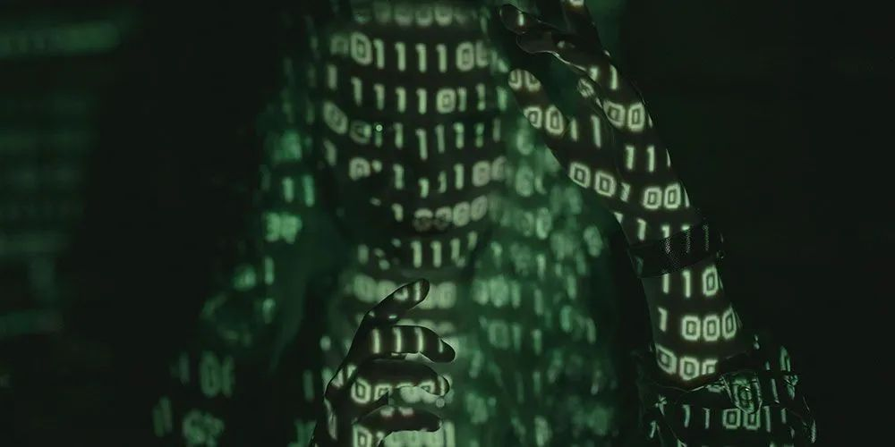
2023年，随着技术变得更加先进，日益渗透到我们的日常生活中，数字素养继续会成为一个主要问题。事实上，这一代人可能是不需要数字知识也能生存的最后一代人。
数字文盲会导致职场出现问题，并可能会成为适应新技术的障碍。那些具备数字素养的人能够更好地应对变化，并能很好地适应新技术，而那些不具备数字素养的人将难以在当今的世界中生存。随着技术变得更加先进，日益渗透到我们的日常生活，这种趋势将继续下去。
波士顿咨询集团2020年的一项调查显示，26%的人表示他们发现很难应对或跟踪工作场所的技术，并希望在学习如何正确使用方面得到一些帮助。2023年，无论你是商务人士还是个人，再也不能以缺乏数字技能为借口了。人们必须了解技术在这种新环境下是如何运作的。
为了提高数字素养，个人可以加入编码俱乐部或参加一些教育计划，学习基本的HTML和CSS技能，并尝试不同的应用和技术。雇主应加大投入，培训员工去有效使用新技术和系统，并教育他们了解人工智能等新兴技术对工作场所的潜在影响。
数字鸿沟，也就是能否获得并有效使用技术的人群之间的差距，在2023年也将继续成为一个主要问题。各国政府和组织应通过为服务不足的社区提供技术及数字素养培训等举措，努力解决数字鸿沟的问题。
在2023年及接下来这几年的时间里，我们将看到商业与个人生活都会更加重视数字素养。对数字素养的要求也将从掌握基本的计算机技能，转变为熟悉生成式人工智能或去中心化金融等先进技术。对于生活的更多方面来说，了解这些数字工具会变得至关重要。

趋势8：到2023年，网络安全威胁造成的损失将达数万亿美元

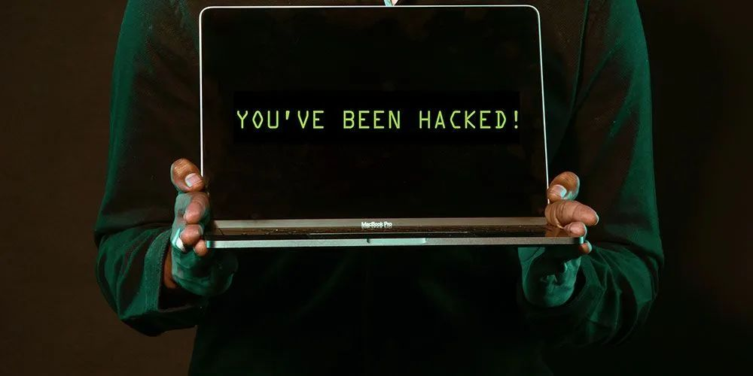
随着技术的不断进步，网络安全威胁将变得更加普遍，代价会变得更加高昂。随着越来越多的组织进行数字化转型，许多组织已经忘记了如何恰当地关上大门。这导致了数据丢失、盗窃、欺诈、勒索软件攻击事件发生等，造成了重大财产损失与名声受损。
Optus和Medibank等遭遇的重大数据泄露事件凸显了组织在网络犯罪面前的脆弱性以及受到重大财产与声誉损失的可能性。据估计，到2023年，网络犯罪将会给全球造成8万亿美元的损失。
这些攻击瞄准的将不止是个人计算机和移动设备，还会包括智能电视、智能灯泡等智能设备。网络犯罪分子会越来越多地采用人工智能，把查找软件系统的漏洞、并利用它们获取经济利益的过程自动化。
为了防范这些威胁，组织必须投资网络安全措施，比方说员工培训、进行加密，定期对软件进行更新等。个人还可以通过其他举措保护自己，比如警惕网络钓鱼电子邮件，保护好个人信息的私密性等。
随着技术的不断扩大使用，组织和个人都必须优先考虑网络安全，确保自身数据和系统的安全。2023年网络安全将变得比以往任何时候都更加重要。

趋势9：机器人处理自动化（RPA）将脱颖而出，令组织变得更加像人一样

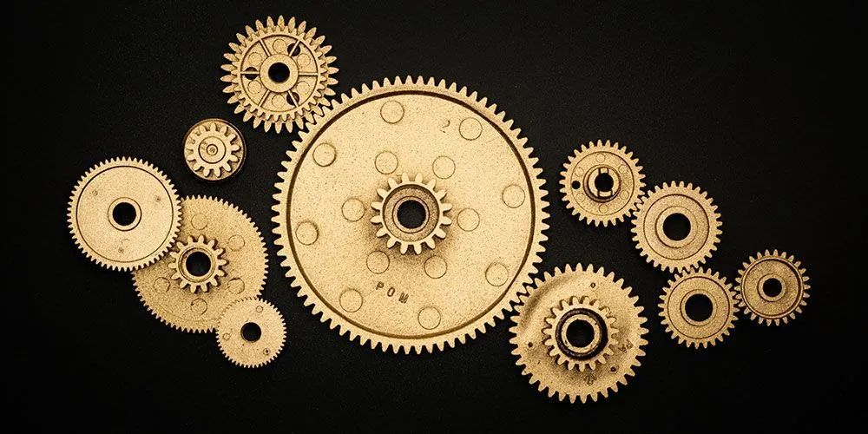
据IntelligentAutomationNetwork的一份报告显示，2023年35%的企业计划采用机器人流程自动化（RPA），54%的企业计划对其进行投资。RPA算是人工智能（AI）的一个子集，利用了软件机器人来执行高速、准确的电子表格处理和数据输入等任务。RPA采用了拖放式界面，让每个人都能轻松完成任务的自动化。
其实RPA已经出现了一段时间，但由于高昂的入门成本和实施的复杂性，RPA的采用速度很慢。不过，人工智能的进步让RPA对小型组织而言变得更易于使用，且更具成本效益。十多年来，像UiPath这样的公司一直在提供这方面的解决方案，但由于入门成本高和实施复杂，RPA的采用速度缓慢。
RPA可以帮助应对大型企业日益增长的自动化需求，将人力资源解放出来，用于更高价值的任务，通过消除人为错误和提高效率来降低成本，处理人类难以或不可能准确完成的重复性任务，而且也很容易设置和使用。
到2023年，我们可以期待RPA变得更加高效、强大，使用更广泛。在这方面，生成式人工智能可以发挥重要作用。随着大家日益意识到技术如何可以在未必需要取代人力的情况下提高生产力，RPA有可能令组织能够通过增加人机协作来创造更人性化的工作环境。

趋势10：可持续技术将成为品牌和消费者的优先考虑事项

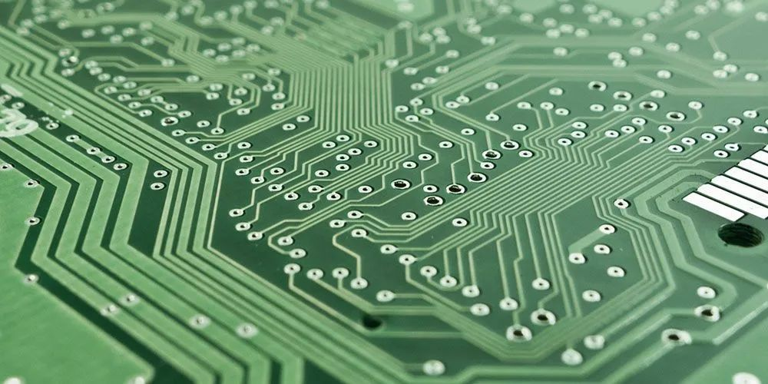
到2023年，随着公司寻求提高自身产品和服务的可持续性，减少对环境的影响，可持续技术将成为品牌和消费者的首要任务。
推动该趋势的是大家已经形成了这样一种认识，即可持续性不仅与节省成本有关，还与提高品牌形象，以及制造出更快乐的客户有关——这样的客户在做出购买决定时不会太担心自己对环境造成的影响。微软（使用了多种可再生能源）及欧莱雅（与气候科技公司BreezoMeter合作开发了个性化的美容平台，在设计产品的时候考虑了用户暴露于外部环境危害的情况）等公司已经在采取措施实现可持续发展，利用技术减少碳足迹并开发环保产品。
初创公司也正在开发可持续技术产品和服务，比如Patch帮助企业减少碳足迹，Pachama利用人工智能和卫星图像识别储碳的重新造林项目，ClimateAI则建设了一个全球气候适应力平台。
目前已经有一系列可持续的技术产品和服务可用，包括可再生能源、污染控制设备以及高效的交通解决方案。除了环境效益外，采用可持续技术还可以提高公司的品牌形象和客户满意度。
到2023年，随着消费者和企业把环保产品和实践放在优先考虑的位置，我们预计会看到人们关注的焦点会转移到更可持续的数字技术驱动的可持续性上。

总结：数字化颠覆之年
预计到2023年，将再次看到经济的数字化程度的不断提高，机器与人之间的融合程度将越来越高。虽然很多人认为AI是机器人技术的一个方面，说实话确实也是如此，但人工智能的重大突破在于软件，而如今它几乎可以在数字世界的任何地方实施。因此，未来十年我们生活方方面面都会日益数字化，而这将成为人工智能发展背后的关键驱动力。
随着计算的进步，机器学习和人工智能等技术进步将变得更加普遍。物联网会帮助简化日常生活，同时还可以帮助以创新的方式来管理数据。自动驾驶汽车也将令城镇和乡村的导航变得更加容易。也许最重要的趋势是我们的生活将以更为无缝、受到广泛接受的方式逐渐与技术融合。
纵观这十大趋势，大方向很明确：为消费者提供更多机会，与其他用户建立联系的机会更多了，开发出更好产品和服务的机会也更多了。
到2023年，我们可以期待技术在我们的商业和私人生活中得到加速采用。VR会变得更加先进，而且可能会随着苹果的加入而见证自己的“iPhone时刻”。NFT和Web3仍会继续发展，更先进的语言模型将颠覆内容行业。生成式人工智能将驱动元宇宙的发展，后者则有望变成一个由更可持续的区块链技术驱动的开放元宇宙。所有这些新技术都对消费者和员工提出了更高的要求，他们必须具备数字素养，以防止更多的网络犯罪的出现。最后，RPA将让我们的工作变得更加轻松，而气候技术有望让工作变得更加环保。
随着技术的发展加速并触及我们生活的更多方面，它将颠覆更多的工作、更多的企业与经济的更多方面。因此，2023年将是数字化颠覆之年。那些拥抱这种颠覆的消费者、组织和政府会表现出色；那些反对它的人将面临艰难时期。在瞬息万变的世界里，最好保持你的灵活性和适应性。

